ITU-R SA.1154建议书*，**
保护空间研究（SR）、空间操作（SO）和卫星地球
探测业务（EES）的条款以及促进与2 025-2 110 MHz
和2 200-2 290 MHz频段内的移动业务共用的条款
（1995年）
国际电联无线电通信全会，
考虑到
a） 根据《无线电规则》（RR）第5.391和5.392款，2 025-2 110 MHz和2 200-2 290 MHz频段划分给空间科学业务（SR、SO、EES）、固定业务（FS）和移动业务（MS）三类业务主用；
b） 处理频谱某些部分频率划分的世界无线电行政大会（1992年，马拉加—托雷莫利诺斯）（WARC-92）在其第211号决议中请原CCIR继续研究合适的条款以保护工作于2 025-2 110 MHz和2 200-2 290 MHz频段内的空间科学业务免受移动业务电台发射的有害干扰，并对下届有权的大会报告研究结果；
c） 处于低地球轨道（LEO）上的诸空间电台在这些频段内对SR、SO和EES业务有不断增加的应用；
d） 在2 025-2 110 MHz和2 200-2 290 MHz频段内引入将来高密度的或常规的陆地移动系统时，会造成对SR、SO和EES业务来说不可接受的干扰；进一步的资料见附件1；
e） 研究指出，诸如附件2内说明的那些特定的低密度移动系统，它们可与SR、SO和EES业务共用2 025-2 110 MHz和2 200-2 290 MHz频段；
f） 某些国家其空间科学业务在不受限制下与低密度移动电子新闻采集（ENG）系统（见附件3）和航空移动遥测系统（见附件4）已成功地共用许多年，然而，考虑到这些系统预期的增长，到将来可能需要加以限制；
g） 当对地静止数据中继卫星（DRS）空间飞行器跟踪低地球轨道空间飞行器时，其高增益天线指向地球，所以，空间科学业务工作于2 200-2 290 MHz频段内比之工作于2 025-2 110 MHz频段内更易受到干扰；
h） 在三种空间科学业务中SR业务要求的保护标准最严格，对SR、SO和EES业务都需提供充分的保护；

ITU-R SA.1154建议书 1
j） ITR-U SA.609建议书（第1、1.1、1.2和2节）中规范了SR业务的保护标准；
k） ITU-R SA.609建议书的保护标准已反复地应用于共用研究中，得到广泛认可；
l） 对于地对空、空对地和空对空无线电通信SR、SO和EES业务都使用2 025-2 110 MHz和2 200
-2 290 MHz频段。空对空链路通常包括应用ITU-R SA.1020建议书和ITU-R SA.1018建议书内假想参考系统中说明的DRS。共用标准应该考虑到工作于2 025-2 110 MHz和2 200-2 290 MHz频段内的DRS无线电通信链路的保护要求；
m） 关于SR、SO和EES业务的保护，大多数场合对于地对空和空对地链路考虑6 dB的N/I将造成1 dB保护劣化已足够；
n） 顾及空对空链路只有2 dB或更小的典型低余量值，对于DRS空对空链路考虑10 dB的N/I将造成0.4 dB保护劣化是必要的；
o） 所考虑的频段由FS（固定业务）和MS（移动业务）共用。假定每种业务对空间飞行器的总干扰各承担一半。由于可期望的协调，假定仅两种业务之一干扰地球站；
p） DRS空间飞行器通常位于对地静止（GSO）轨道上；
q） 在去往低地球轨道空间飞行器和GSO空间飞行器两者的SR、SO和EES地对空链路都使用2025-2110MHz频段。该频段也应用于SR、SO和EES空对空链路，通常应用于DRS空间飞行器到低地球轨道空间飞行器的无线电通信中；
r） 在来自低地球轨道空间巨行器和GSO空间飞行器两者的SR、SO和ESS空对地链路中应用2200-2290MHz频段。该频段也应用于SR、SO和ESS空对空链路，通常应用于低地球轨道空间飞行器到DRS空间飞行器的无线电通信中；
s） 关于移动系统密度的术语，涉及系统的数目和系统内的人口分布，
认识到
1 对全世界工作于2 025-2 110 MHz和2 200-2 290 MHz频段内的移动电台的最大数目做出规范以使集总干扰电平不超出共用的标准，便可能构成有效的技术解决办法。然而，此种解决办法的实施可能是不现实的，
进一步认识到
1 要促进共用，需采用特定移动系统技术和操作特性的独特组合，此类移动系统与SR、SO和ESS业务之间的共用能够用定性和定量两方面术语来描述，

2 ITU-R SA.1154建议书
建议
1 下面的规定适合于保护SR、SO和ESS业务在2025-2110MHz频段内免受自移动系统发射的集总干扰；
1.1 除了空对空链路场合外，空间飞行器接收机输入端上的集总干扰在0.1％以上的时间内不应超过–180 dB（W/kHz）；
1.2 在空对空链路场合下，空间飞行器接收机输入端上的集总干扰在0.1％以上的时间内不应超过–184 dB（W/kHz）；
2 下面的规定适合于保护SR、SO和ESS业务在2 200-2 290 MHz频段内免受自移动系统发射来的集总干扰；
2.1 地球站中接收机输入端上的集总干扰在0.1％以上的时间内不应超过–216 dB（W/Hz）；
2.2 DRS空间飞行器输入端上的集总干扰在0.1％以上的时间内不应超过–184 dB（W/kHz）；
3 高密度或常规类型的移动系统不应采用2 025-2 110 MHz和2 200-2 290 MHz频段，因为如附件1中所确认，它们将对SR、SO和EES业务中造成不能接受的干扰；
4 新的移动系统应以这样的方式引入，在长时期内它们在全世界的利用不致造成集总干扰超过上面第1和第2节的规定给定的数值；
5 诸如低功率谱密度、低的全世界人口密度和间歇地传输（见附件2）等技术参数和操作参数，对于引入新的移动系统为优选的；
6 在2 025-2 110 MHz频段内考虑引入新的低密度移动系统时，应使用类同于附件3中所说明的那些技术特性和操作特性作为指南；
7 在2 200-2 290 MHz频段内考虑引入新的低密度移动系统时，应使用类同于附件4中所说明的那些技术特性和操作特性作为指南。
附 件 1
空间研究/空间操作和高密度陆地移动系统的兼容性研究
1 引言
在高密度移动系统和常规的陆地移动系统与空间业务两方面之间的频段共用是不可行的。本附件以得出本结论的文稿为基础，提出了根本的分析。本研究报告中考虑的移动系统是将来的公众陆地移动通信系统（FPLMTS）。所使用的模型也适用于常规类型的移动系统。

ITU-R SA.1154建议书 3
2 025-2 110 MHz和2200-2290 MHz频段广泛用于全世界的空间操作、卫星地球探测和空间研究，各航天机构为相互支持达成了众多的国际协议。由于发射机与接收机之间距离远，接收机上的信号电平非常低。因此，这些业务对干扰十分敏感，如《无线电规则》和ITU-R建议书中所规范的，要求高的保护等级。
图1示明所考虑的各种链路和产生的干扰构成形式。对于个人站和移动站只是考虑话音业务。对来自基站的附加干扰尚未研究。
图1
FPLMTS单元与空间业务之间的干扰构成形式
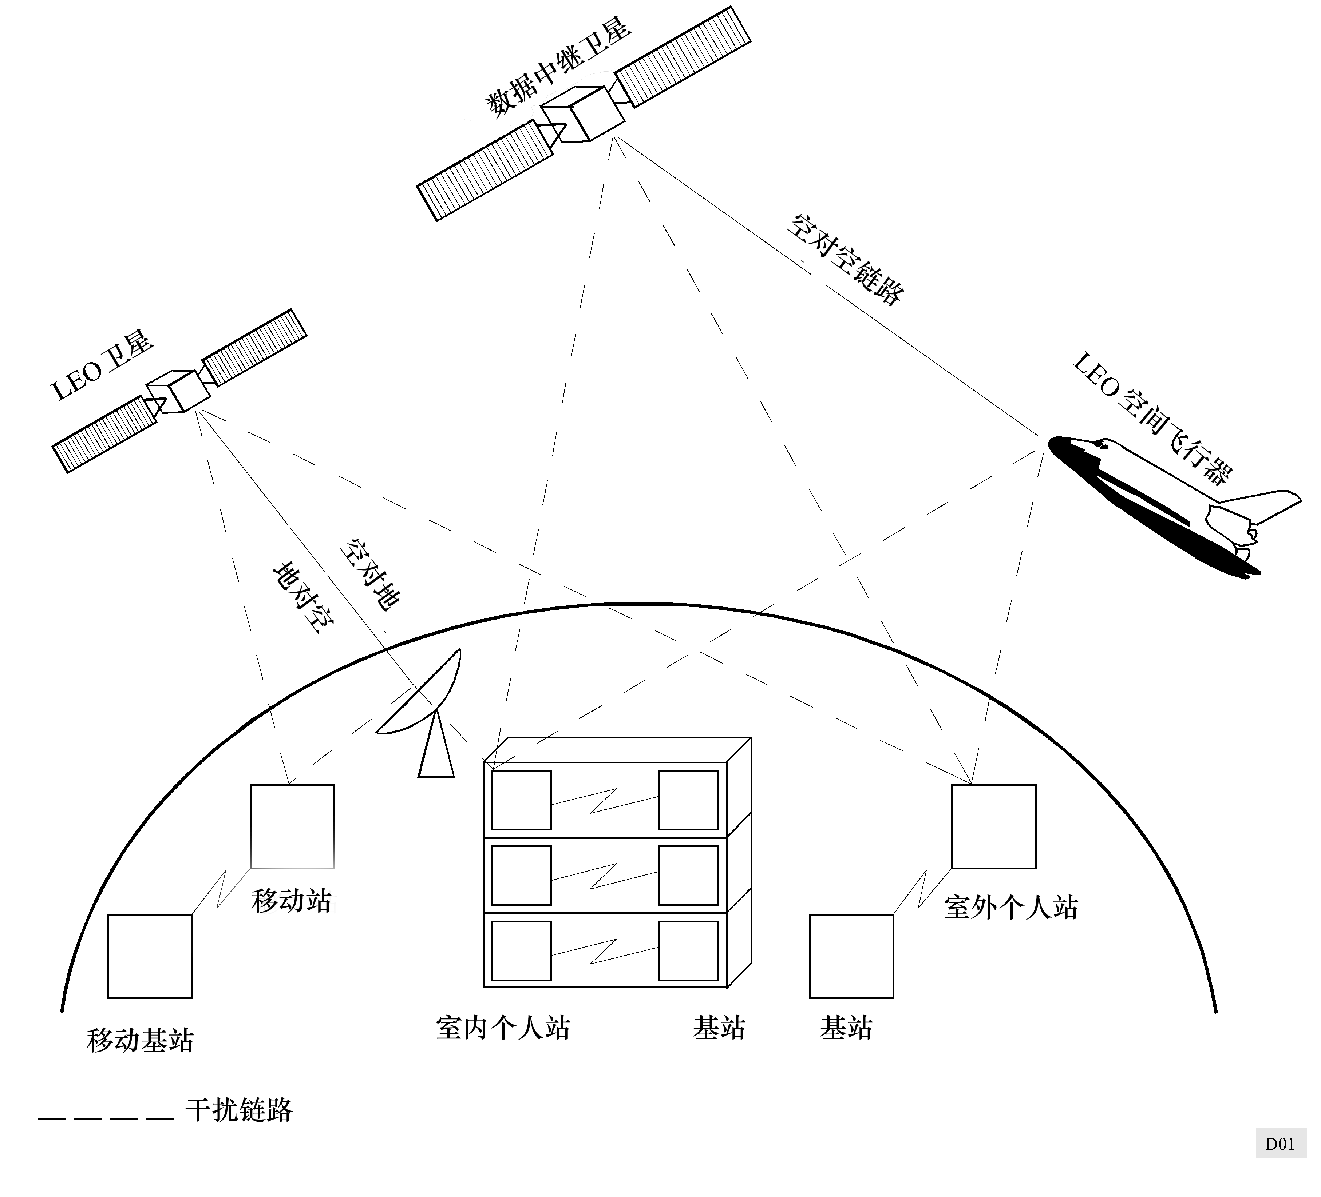
4 ITU-R SA.1154建议书
现在，对频率管理部门已提出挑战，对于目前划分的空间业务要满足新的指配需求，以使得对已有指配其干扰影响最小。由此，与附加的用户实现业务内频段共用变得越加困难。
移动业务场合下，天线方向性图是准全方向性的，可设想到，几千万个移动发射机将给出很高的累加干扰电平。由于FPLMTS单元定义为“移动运行”的，所以，不可能进行协调的理由十分显然。可以论证，对于实际上考虑到的每种干扰构成形式来说，与这类移动系统间的频段共用是不可行的。
2 无线电的管理和频段占用情况
2 025-2 110 MHz和2 200-2 290 MHz频段在所有国际电联区域内是在同为主用的基础上划分给SR、SO和EES业务与移动业务的。
地球站的最大可容许干扰电平规定于《无线电规则》中附录7的表8b内以及ITU-R SA.363建议书和ITU-R SA.609建议书内。地球站的天线一览表基于《无线电规则》附录8中附件Ⅲ内规范的辐射方向性图。地球站天线的最小仰角符合《无线电规则》第21.15和21.14款。空间飞行器接收机的干扰电平规范于ITU-R SA.609建议书和ITU-R SA.363建议书内。
在2 025-2 110 MHz频段内，当前有300多个指配。在2 200-2 290 MHz频段内，指配数目在350个以上。对于空对空链路，当前有6个划分用于数据中继系统，并有许多附加划分在进行中，用于国际空间站计划以及用于欧洲和日本的数据中继卫星计划内。
显然，考虑中的频段在空间业务中承载着应用的重担，这使得大量的卫星和地球站会受到工作在这些频段内的陆地移动业务的影响。
3 陆地移动业务（FPLMTS）的系统假设
可以预见到，将来的移动通信系统其业务范围很宽广。可设想到，工作于2 GHz频段附近的业务之一是将来的公众陆地移动通信系统（FPLMTS）。对这类业务指定的带宽为230 MHz。
FPLMTS处在规划阶段，初始考虑点是用户数量、业务量密度和功率电平。无线电通信第8研究组对功率电平、带宽要求和业务量密度等提供比较详细的假设，所提供的系统假设其概要列出于表1。

ITU-R SA.1154建议书 5
表 1
系统假设的概要
 | 室外移动站 | 室外个人站 | 室内个人站
基站天线高度（m） | 50 | < 10 | < 3
市区每平方公里业务量密度（E/km2） | 500 (0.25) | 1 500 (1.2) | 20 000 (1.2)
蜂窝小区面积(km2) | 0.94 | 0.016 | 0.0006
每信道双工带宽(kHz) | 25 | 50 | 50
每蜂窝小区业务量(E) | 470 | 24 | 12
每蜂窝小区信道数 | 493 | 34 | 23
话音业务带宽(MHz) | 111 | 27 | 24
台站功率范围(W) | 1-5 | 0.02-0.05 | 0.003-0.01
语言编码码率(kbit/s) | 8 | (16) | (16)
业务量峰 — 均比 | (3) | 3 | (3)
每站的峰值业务量密度(E) | 0.1 (0.04) | 0.04 (0.1) | 0.2 (0.1)
用户渗透率(％) | 50 (10) | 80 (20) | (20)

某些场合下已经发现，就平均的干扰估计来说对FPLMTS的假设太乐观，尤其是关于业务量密度（E，占线小时）和用户普及率（％），必须以括号内列出的数值取代。就原来的FPLMTS数据而言，干扰超量值会较高。在没有数据可予应用的场合，使用括号内的数目进行计算。
这里只是考虑了话音业务，但可以预期，非话音业务将得出很相似的数值。
供解析用的业务量密度的假设基于对欧洲所得到的数字。在全部欧洲共同市场国家内，人口方面当前是230万平方公里内居住着大约3亿2千3百万人。这可以得出，以每平方公里平均140人用做对地球站干扰的计算基础。
空间飞行器接收机中干扰情况用的业务量密度假设，可以按类同的方法导出。对地静止空间飞行器“看到”如图3中指明的区域内，到2000年末大致有40亿人口居住。空间飞行器的最低轨道高度为250 km。图4示明在轨道高度分别为250 km和750 km上飞行的空间飞行器能看到的区域。250 km轨道的干扰接收面积已经有960万平方公里。在该区域内居住的人口估计6亿人以上。图5示明，在大约29°低倾角轨道上典型的航天飞机类轨道内的干扰接收区域。
对于所有的FPLMTS业务，已经考虑通过窗户、墙壁、大楼和树木等传输路径引入的环境衰减。假定典型的衰减量为：窗户6.6 dB，墙壁和天花板27 dB。可以认为，大部分但不是全部的室内个人单元的信号将被衰减。这里，剩余下小量百分比的移动终端会通过打开的窗户、阳台、露台或其他“开放的”场所向外辐射。对该方面的研究可以假定，大约5％移动单元的信号几乎没有衰减，大约25％
6 ITU-R SA.1154建议书
移动单元的信号被玻璃衰减。剩余70％移动单元来的干扰可认为是轻微的。因此，对于室内个人移动单元来说，已考虑10 dB的平均衰减。室外个人移动单元和移动站单元发出的信号只当信号通过大楼和树木时才受到衰减。这种情况往往发生于低的仰角时，对于较高的仰角就不再这样。可以认为，主要的干扰来自靠近卫星底下地点也即具有高仰角的移动单元，预期平均衰减不大于3 dB。
由于尚无足够的技术资料可予应用，本文件内未研究由基站造成的干扰。显然，对此可预期有同等量级的衰减值。
4 空间业务的保护要求
4.1 地球站的保护要求
地球站接收机上的最大干扰电平取决于运行的业务，并与《无线电规则》附录7的表8b和ITU-R SA.363建议书一致。这些数值和相应的最小仰角Θr如下所列：
1．空间运用：–184.0 dB(W/kHz), Θr = 3°
2．空间探索：–216.0 dB(W/Hz), Θr = 5°
对于空间操作（SO）和空间研究（SR）任务的典型支持，使直径5.5 m至15 m的天线在工作中通常支持到并可超出对地静止轨道。图2示明所考虑地球站的天线增益特性。天线辐射图基于《无线电规则》附录8的附件Ⅲ。
4.2 空间飞行器接收机的保护要求
空间飞行器接收机典型的系统噪声温度在800 K范围左右，给出大约−200 dB（W/Hz）的噪声频谱密度。某些严格的空间研究任务要求噪声温度降低至600 K。
ITU-R SA.609建议书做出规范，在0.1％以上的时间内接收机输入端上的干扰电平不应超过–177 dB（W/kHz）。至于在该频段内的固定、移动和空间业务，假定每种业务各承担总干扰中的三分之一。结果，–182 dB（W/kHz）等效于容许来自移动业务造成的干扰为–212 dB（W/Hz）。这一数字与建议1.1、1.2和2.2中的保护标准很好地相配。
准全方向性天线的平均增益为0 dBi左右，最小增益偶或低于–6 dBi。在紧急场合，或者因技术或运行的原因例如是空间飞行器发射时以及初期入轨阶段内不能应用其他天线的场合下，需要此种准全方向性天线与空间飞行器建立链路。这一点也适用于通信卫星。因此，对于0 dBi的天线，在天线输入端上来自各移动单元的可接受干扰是–212 dB（W/Hz）。

ITU-R SA.1154建议书 7
图2
卫星地球站的典型天线特性
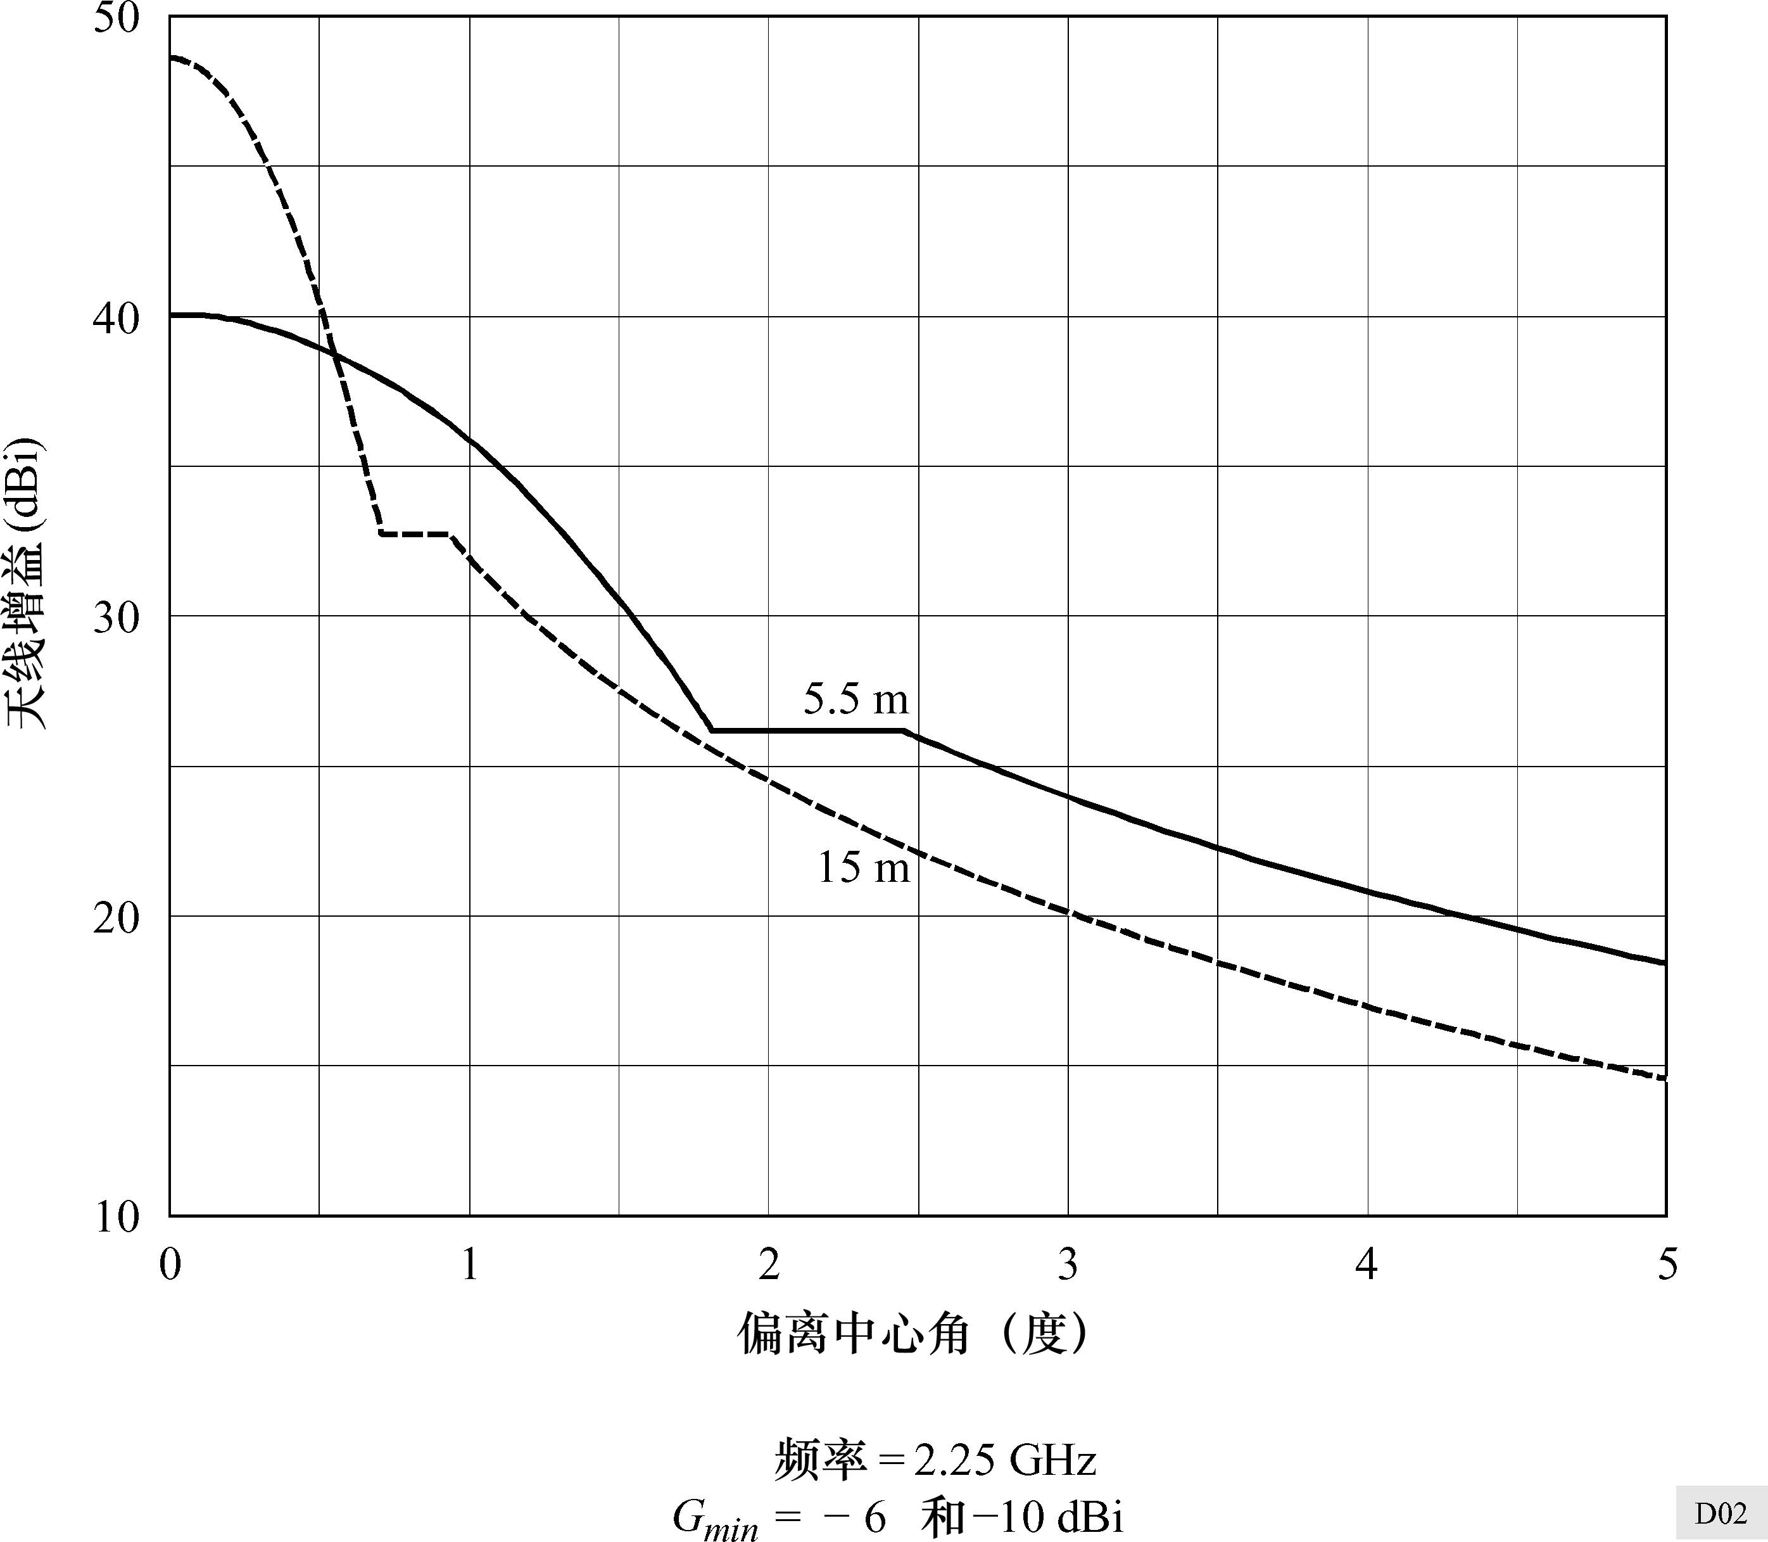
在例如是数据中继卫星上高增益天线指向低地球轨道卫星的空对空链路内，情况更严重。应用像上面那样相同的假设，但采用35 dBi的典型天线增益，结果，在天线输入端上可接受的干扰电平是–247 dB（W/Hz）。
ITU-R SA.363建议书对空间操作（SO）规定了20 dB的C/I保护比。近几年来，许多空间机构引入信道编码技术以节省发射机功率，由此也减小对其他系统的干扰。因而，必须区分清不编码传输机编码传输两种情况：
— 不编码传输需要9.6 dB的E_{S}/N₀以达到10–5的误比特率。加上典型的余量3 dB，结果是需要12.6 dB的C/N。因此，总的干扰—噪声比I/N是–7.4 dB。对移动业务容许它承担总干扰的三分之一时，得出I_{m}/N为–12.4 dB。对于典型的噪声功率密度–200 dB（W/Hz）来说，可接受的干扰是–212.4 dB（W/Hz）。
— 采用标准卷积编码的编码传输需要1.5 dB的E_{s}/N_{o}以达到10–5的误比特率。加上典型的余量3 dB，结果是需要4.5 dB的C/N。因此，总的I/N是–15.5 dB。对移动业容许它承担总干扰的三分之一时，得出I_{m}/N为–20.5 dB。对于典型的噪声功率密度–200 dB（W/Hz）来说，可接受的干扰是–217.5 dB（W/Hz），它比ITU-R SA.609建议书中的保护值低5 dB。
虽然编码传输需要较高的保护等级，但在本研究中采用–212 dB（W/Hz）的保护标准，它与ITU-R SA.609建议书和ITU-R SA.363建议书中规范的数值是一致的。

8 ITU-R SA.1154建议书
5 干扰分析
5.1 地对空链路（2 025-2 110 MHz）
5.1.1 对空间飞行器造成的干扰
本分析中考虑的地对空链路基于250 km至36 000 km之间的轨道高度，因为全部空间飞行器的90%以上运行于对地静止轨道或者低于对地静止轨道。
图3示出对地静止空间飞行器通过准全方向性天线可从那里接收到信号的地区。该空间飞行器任意选择的轨道位置为10°W。可以估计，在最坏情况下空间飞行器能看到的地区内包含有地球上全部移动终端的70％以上。
图3
对地静止卫星的干扰接收区域
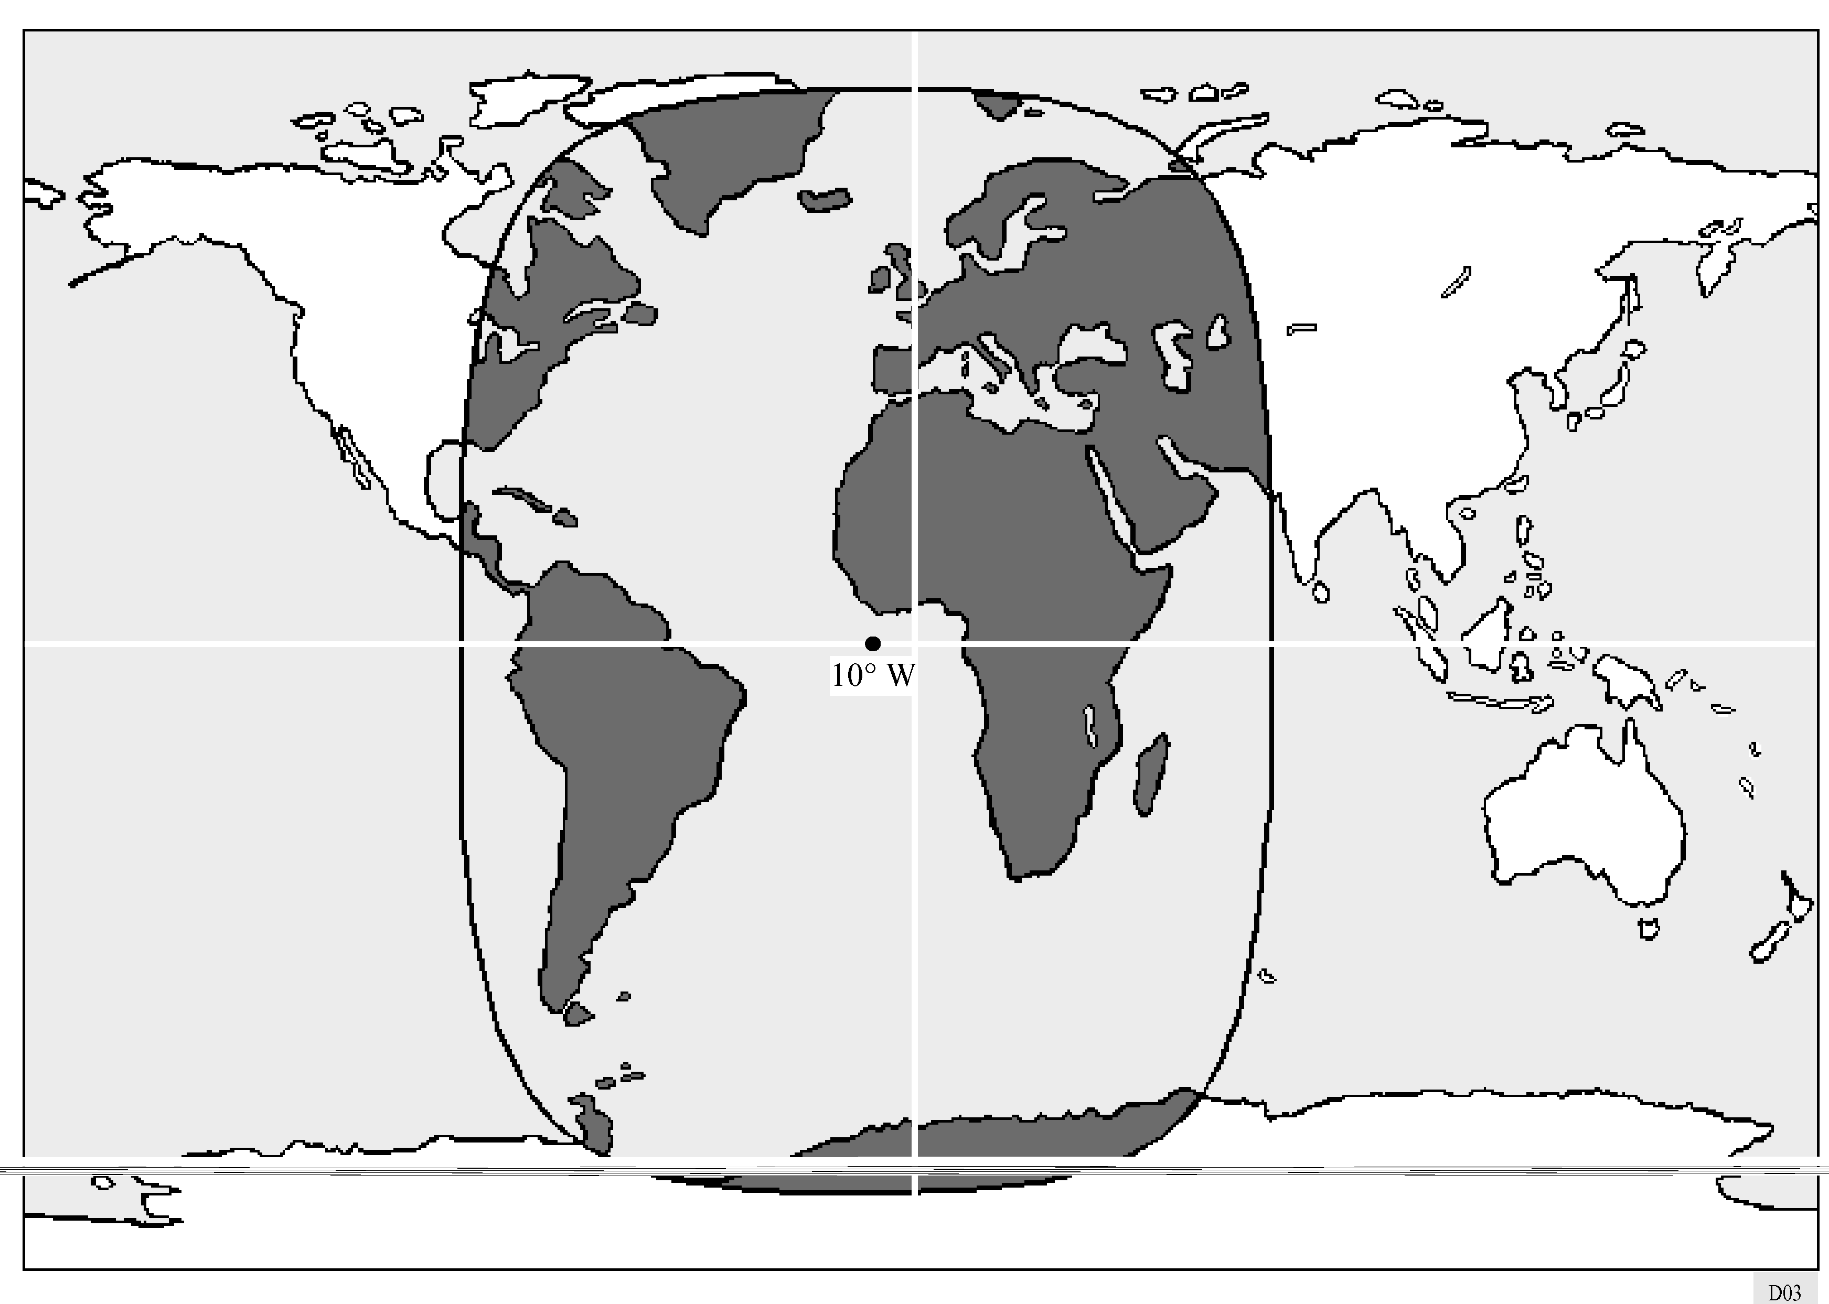
图4示出轨道高度在250 km至750 km之间的低地球轨道卫星可从那里接收到信号的地区。空间飞行器的位置在本场合下假定是在欧洲中部的上方。形成的“窗口”将沿虚线给出的地面轨迹移动。显然，空间飞行器能看到的很大区域内可能有着几百万正在通信发射的移动终端。
图5示出具有典型倾角29°的航天飞机类空间飞行器将从哪里接收到干扰的全部地区。

ITU-R SA.1154建议书 9
图4
低地球轨道的干扰接收区（i=98°)
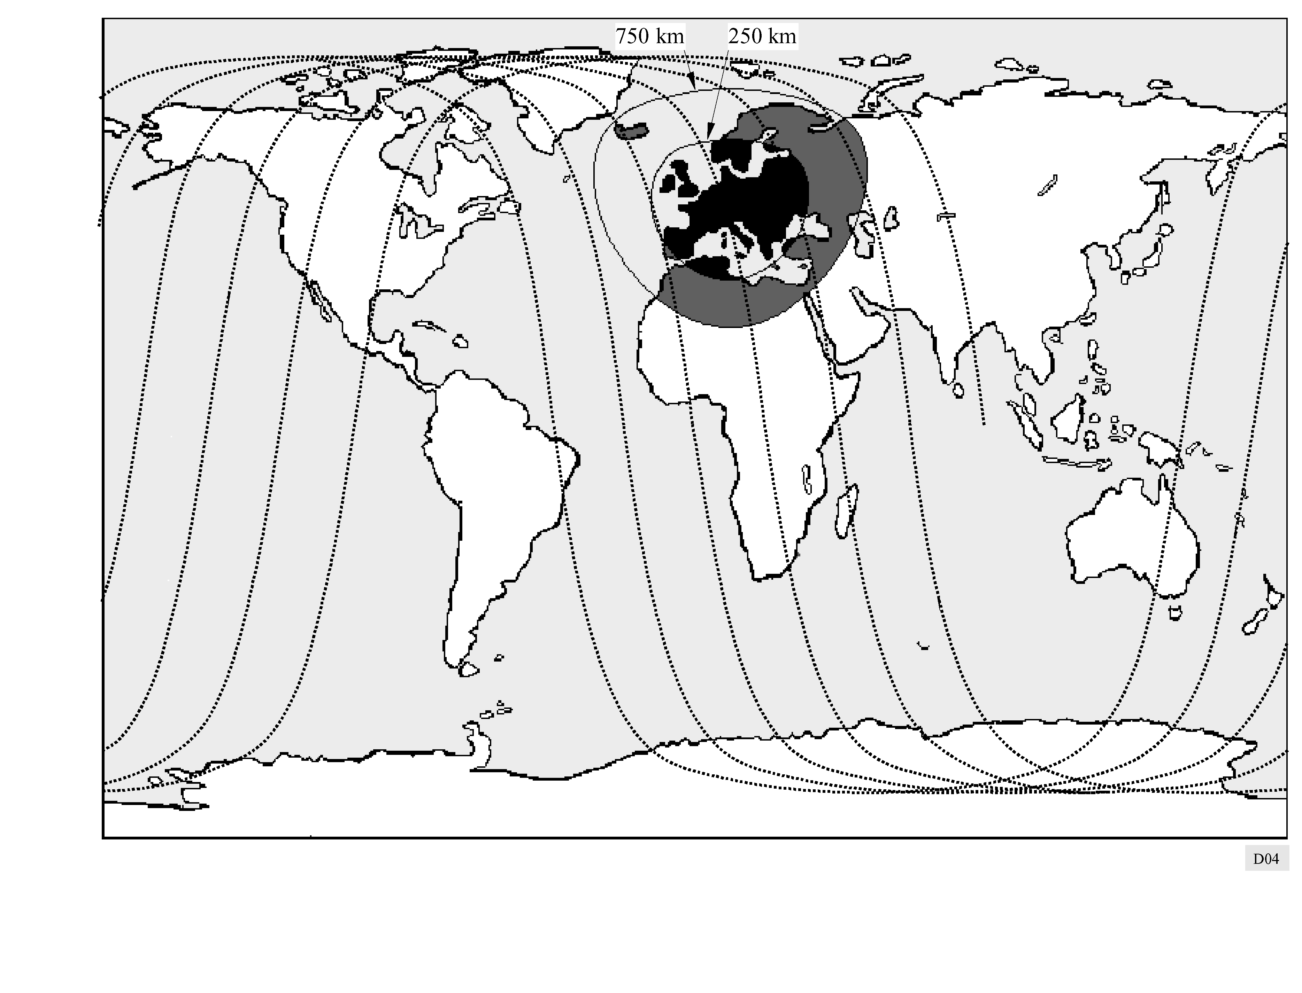
干扰面积A_{i}由下式确定：
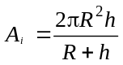
式中：
R：地球半径，6 378 km；
h：轨道高度，250 km至36 000 km。
在250 km海拔高度上，空间飞行器将接收到来自960万平方公里面积内的干扰。轨道高度750 km时，这个数字增加至2 700万平方公里。对地静止卫星能看到的最大面积是2亿1千7百万平方公里。
由空间飞行器天线从单个移动发射机上接收到的干扰频谱密度电平P_{i}可如下式计算：
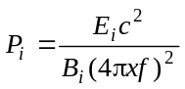
10 ITU-R SA.1154建议书
图5
低地球轨道的干扰接收区（i=29°)
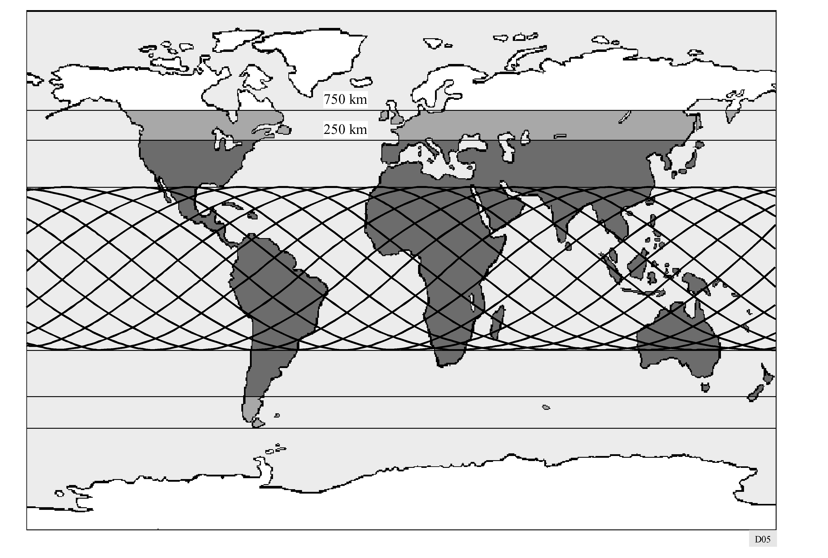
在干扰区内来自全部移动终端的累加干扰PΣi由下式给出：
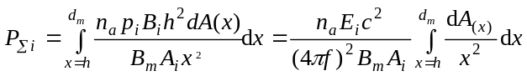
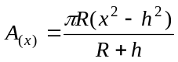
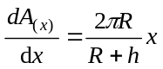
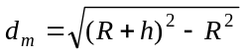
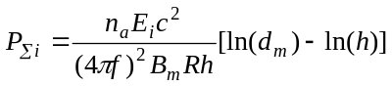
式中：
P_{i}： 干扰源的功率密度
E_{i}： 干扰源的e.i.r.p.
x： 到干扰源的距离
ITU-R SA.1154建议书 11
f： 发射频率；
n_{a}： 工作的移动终端数目；
c： 光速；
B_{i}： 一个移动终端的带宽；
B_{m}： 移动业务的带宽；
d_{m}： 到干扰源的最大距离。
为简化起见，假定在可供应用的带宽内以及在干扰区内工作的移动终端有均等的使用分布。表2中列出详细的假设以及产生的干扰电平。必然得出结论，这些链路的频段共用是不可能的，因为产生的干扰电平比上面提到的可接受电平高几个数量级。
5.1.2 对移动单元造成的干扰
移动单元如果与发射信号的地球站之间的间隔在一定距离之内，将接收到该地球站来的有害的干扰。用于支持近地卫星的最大e.i.r.p.电平的范围典型地为66 dBW至78 dBW。
考虑到如图2中所示在水平方向上的天线增益，并考虑到按电波传播原理，事实上天线朝所有方向辐射电波，在天线背后有最低的增益规范–10 dBi（5.5 m天线为–6 dBi），则在水平方向上围绕天线可预期有下表的e.i.r.p.电平。e.i.r.p.密度电平极大地取决于传输的数据率。对于SO业务，最大数据率通常为几个kbit/s，而对于SR业务，必须考虑到数据率范围会从至少的1 kbit/s到100 kbit/s。

天线直径（m） | e.i.r.p.范围（dBW） | e.i.r.p.密度范围（dB（W/4 kHz））
5.5（3°） | 20-50 | 14-47
15（3°） | 19-50 | 13-47

对FPLMTS单元并不知道保护电平，但其系统将受到自我干扰的限制而不是噪声的限制。假设可以接受大约–150 dB（W/4 kHz）的干扰电平，并假设由于信号绕射有进一步的某些损耗，则可能需要有远到100 km的保护地带，以使得移动单元能满意地工作。
5.2 空对地链路（2 200-2 290 MHz）
对于这类链路，必须在各种业务之间做出区别。最严格的业务是空间探索，但空间运用和地球勘察的结果事实上十分相似。
对于卫星地球站周围的移动发射机其分布情况难以做出假设，因为它们的分布很大程度上取决于地球站的位置。已经假定，平均分布是基于欧洲共同市场国家内居民的数目。根据230万平方公里内居住有人口3亿2千3百万，平均人口密度为每平方公里140人。对个人站而言，得到的平均业务量密度为2.8 E/km²，对于移动站，平均业务量密度为0.56 E/km²。

12 ITU-R SA.1154建议书
表 2
地对空链路（2 025-2 110 MHz）
 | 室内个人站 |  | 室外个人站 |  | 移 动 站
空间飞行器轨道高度  单个FPLMTS单元的e.i.r.p.（W）  话音通信频道带宽（kHz）  单个FPLMITS单元的e.i.r.p.密度（dB（W/Hz））  空间（扩散）损耗（dB）  单个单元的干扰（dB（W/Hz））  可接受的干扰密度（dB（W/Hz））  超出一个单元的干扰（dB） | 00 250  000 0 0.003  000 50.0  00 –72.2  00 146.7  0 –218.9  0 –212.0  000– 6.9 | 0 36 000  00 000 0.003  0000 50.0  000 –72.2  000 189.8  00 –262.1  00 –212.0  000 –50.1 | 00 250  00 00 0.020  000 50.0  00– 64.0  00 146.7  0 –210.7  0 –212.0  0000 1.3 | 036 000  0 0000 0.020  000 50.0  000 – 64.0  000 189.8  00 –253.8  00 –212.0  000 – 41.8 | 00 250  0 000 1.00  000 25.0  00– 44.0  00 146.7  0 –190.7  0 –212.0  000 21.3 | 36 000  0 000 1.00  0000 25.0  000– 44.0  000 189.8  00 –233.8  00 –212.0  000 –21.8
空间飞行器能看到的干扰区域（106/km²）  区域内人口总数（106）  业务的订户百分数（％）  每平方公里内平均总单元数  区域内工作单元百分数（％）  区域内同时工作单元数（106）  每平方公里平均工作单元之业务量（E/km²）  设想的业务带宽（话音信道）（MHz）  每信道工作单元数  环境衰减（大楼、树木）（dB）  全部工作单元来的累加干扰（dB（W/Hz））  平均超出的可接受干扰（dB） | 00 00 9.64  600  000 20.0  000 12.4  000 10.0  000 12.0  000 0 1.24  000 24  25 000  000 10.0  0 –196  000 16.0 | 000 217.13  4 000  0000 20.0  00000 3.7  0000 10.0  0000 80.0  000 0 0.37  0024  166 667  0000 10.0  00 –221  0000 –8.5 | 0000 9.64  600  000 20.0  000 12.4  000 10.0  000 12.0  0000 1.24  27  22 222  0000 3.0  0 –181  000 30.7 | 000 217.13  4 000  0000 20.0  00000 3.7  0000 10.0  0000 80.0  00000 0.37  0 27  148 148  00000 3.0  –206  00000 6.2 | 0000 9.64  600  000 10.0  0000 6.2  0000 4.0  0000 2.4  0000 0.25  00 111  00 541  0000 3.0  0 –177  000 34.6 | 000 217.13  000  0000 10.0  00000 1.8  00000 4.0  0000 16.0  00000 0.07  000 111  003 604  00000 3.0  00 –202  000 0 10.1
峰值通信期间增加的干扰（dB）  较高功率电平时增加的干扰（dB）  高密度区域内增加的干扰（dB）  最坏情况下超出的可接受干扰（dB） | 0000 5.0  0000 5.2  0000 5.3  000 31.5 | 00000 5.0  00000 5.2  00000 0.0  00000 1.7 | 0000 5.0  0000 4.0  0000 5.3  000 45.0 | 00000 5.0  00000 4.0  00000 0.0  0000 15.2 | 0000 5.0  0000 7.0  0000 5.3  000 51.8 | 00000 5.0  0000 0 7.0  0000 0 0.0  0000 22.1
ITU-R SA.1154建议书 13

在假定与地球站有直视线（LOS）连接的、围绕地球站距离1-10 km的范围内，干扰将合成在一起。对于大多数的地球站位置来说，不能够排除有的移动终端甚至接近到大于1 km。当然，从比10 km更远的移动终端上也会接收到附加的干扰，但为了简化起见这里不予考虑。天线增益随方位角变化，在360°范围内将增益合成起来以便求得天线平均增益值。
累加干扰由下式确定：
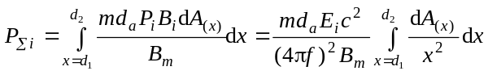
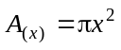
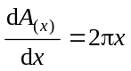
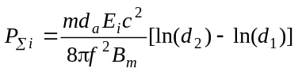
式中：
md_{a}： 平均移动单元密度；
d₁： 围绕地球站的最小半径；
d₂： 围绕地球站的最大半径。
表3a和3b上列出了所考虑的空间业务的详细结果。最坏情况的结果来自于移动单元的发射正对主波束的方向。尽管单个站的距离可能近得多，但代表性的假定是它在10 km的距离上发射。可以得出的主要结论是，即使假定围绕天线的平均增益技术规范为几个dBi，对空间业务进行简化式干扰计算也是不适宜的，产生的干扰电平将在可接受电平之上高出几个数量级；因此，共用频段是不可能的。
5.3 空对空链路（2 025 – 2 110 MHz）
这一类别内最严格的场合是在例如数据中继卫星的对地静止卫星与低地球轨道卫星之间建立的链路上。低地球轨道卫星的轨道高度通常在250 km至1 000 km之间。
例如，此种链路的代表性场合是载人航天飞机，其轨道高度大约400 km。这里，空间飞行器带有全方向性天线是绝对必要的，以便在每次飞越上空阶段、尤其是紧急情况下，能得到可靠的指令和进行通信。
由于地球上的功率通量密度的限制，对数据中继卫星可以向地球辐射亦即向低轨道卫星辐射的e.i.r.p.也设定了界限值。这使链路余量十分紧凑，即使是低电平的干扰也显得极严重。
计算出的干扰电平如此地高，以致对于低轨道空间飞行器的任何数据链路或通信链路完全无效。由于功率通量密度的限制，增大对地静止卫星上发射信号的e.i.r.p.是不可行的。因此，不可能与陆地移动通信共用频段。
表4上列出详细的结果。
14 ITU-R SA.1154建议书
表 3
空对地链路（2 200-2 290 MHz）
表3a：空间运用业务 | 室内个人站 |  | 室外个人站 |  | 移 动 站
地球站平均水平增益（5.5 m）（dBi）  地球站最大水平增益（3°）（dBi）  每平方公里工作单元业务量（E/km2）  每平方公里每信道工作单元密度  单个FPLMTS单元的e.i.r.p.（W）  单个FPLMTS单元的e.i.r.p.密度（dB（W/Hz））  接收机输入端可接受的干扰密度（dB（W/kHz））  天线输入端可接受的干扰密度（dB（W/kHz））  1-10 km之间移动单元的干扰（dB（W/kHz））  10 km距离（LOS）上1个单元的干扰（dB（W/kHz））  超出的可接受干扰（dB） | 000 24.0  0000 0.003  00 –72.2  0 –184.0  0 –208.0  0 –161.5  000 46.5 | 0000 7.5  0000 2.800  0000 0.0058  0000 0.003  00 –72.2  0 –184.0  0 –191.5  0 –152.4  000 39.1 | 000 24.0  0000 0.020  00– 64.0  0 –184.0  0 –208.0  0 –153.3  000 54.7 | 0000 7.5  0000 2.800  0000 0.0052  0000 0.020  00– 64.0  0 –184.0  0 –191.5  0 –144.7  000 46.8 | 000 24.0  0000 1.000  00– 44.0  0 –184.0  0 –208.0  0 –133.3  000 74.7 | 0000 7.5  0000 0.560  0000 0.0001  0000 1.000  00– 44.0  0 –184.0  0 –191.5  0 –140.9  000 50.6

表3b：空间探索业务 | 室内个人站 |  | 室外个人站 |  | 移动站
地球站平均水平增益（15 m）（dBi）  地球站最大水平增益（5°）（dBi）  每平方公里工作单元业务量（E/km²）  每平方公里每信道工作单元密度  单个FPLMTS单元的e.i.r.p.（W）  单个FPLMTS单元的e.i.r.p.密度（dB（W/Hz））  接收机输入端可接受的干扰密度（dB（W/Hz））  天线输入端可接受的干扰密度（dB（W/Hz））  1-10 km之间移动单元的干扰（dB（W/Hz））  10 km距离上1个单元的最大干扰（dB（W/Hz））  超出的可接受干扰（dB） | 000 14.5  0000 0.003  00 –72.2  0 –220.0  0 –234.5  0 –191.5  000 43.0 | 0000 2.4  0000 2.800  0000 0.0058  0000 0.003  00 –72.2  0 –220.0  0 –222.4  0 –182.4  000 40.0 | 000 14.5  0000 0.020  00– 64.0  0 –220.0  0 –234.5  0 –183.3  000 51.2 | 0000 2.4  0000 2.800  0000 0.0052  0000 0.020  00– 64.0  0 –220.0  0 –222.4  0 –174.7  000 47.7 | 000 14.5  0000 1.000  00– 44.0  0 –220.0  0 –234.5  0 –163.3  000 71.2 | 0000 2.4  0000 0.560  0000 0.0001  0000 1.000  00– 44.0  0 –220.0  0 –222.4  0 –170.9  000 51.5

表 4
空对空链路（2 025-2 110 MHz）
 | 室内个人站 |  | 室外个人站 |  | 移 动 站
空间飞行器轨道高度（km）  单个FPLMTS单元的e.i.r.p.（W）  话音通信频道带宽（kHz）  单个FPLMTS单元的e.i.r.p.密度（dB（W/Hz））  空间（扩散）损耗（dB）  单个移动单元的干扰（dB（W/Hz））  可接受的干扰密度（dB（W/Hz））  超出一个单元的干扰（dB） | 00 250  0000 0.003  000 50.0  00 –72.2  00 146.7  0 –218.9  0 –212.0  000– 6.9 | 000 750  00000 0.003  0000 50.0  000 –72.2  000 156.2  00 –228.4  00 –212.0  000 –16.4 | 00 250  0000 0.020  000 50.0  00– 64.0  00 146.7  0 –210.7  0 –212.0  0000 1.3 | 000 750  00000 0.020  0000 50.0  000 – 64.0  000 156.2  00 –220.2  00 –212.0  0000 –8.2 | 00 250  0000 1.00  000 25.0  00– 44.0  00 146.7  0 –190.7  0 –212.0  000 21.3 | 000 750  00000 1.00  0000 25.0  000– 44.0  000 156.2  00 –200.2  00 –212.0  0000 11.8
空间飞行器能看到的干扰区域（106/km²）  区域内人口总数（106）  业务的订户百分数（％）  每平方公里内平均总单元数  区域内工作单元百分数（％）  区域内同时工作单元数（106）  每平方公里平均工作单元业务量（E/km²）  设想的业务带宽（话音信道）（MHz）  每信道工作单元数  环境衰减（大楼、树木）（dB）  全部工作单元来的累加干扰（dB（W/Hz））  平均超出的可接受干扰（dB） | 0000 9.64  00 600  000 20.0  000 12.4  000 10.0  000 12.0  0000 1.24  000 24  25 000  000 10.0  0 –196.0  000 16.0 | 0000 26.89  000 800  0000 20.0  00000 5.9  0000 10.0  0000 16.0  00000 0.59  0000 24  033 333  0000 10.0  00 –200.9  0000 11.1 | 0000 9.64  00 600  000 20.0  000 12.4  000 10.0  000 12.0  0000 1.24  000 27  22 222  0000 3.0  0 –181.3  000 30.7 | 0000 26.89  000 800  0000 20.0  00000 5.9  0000 10.0  0000 16.0  00000 0.59  0000 27  029 630  00000 3.0  00 –186.2  0000 25.8 | 0000 9.64  00 600  000 10.0  0000 6.2  0000 4.0  0000 2.4  0000 0.25  00 111  00 541  0000 3.0  0 –177.4  000 34.6 | 0000 26.89  000 800  0000 10.0  00000 3.0  00000 4.0  00000 3.2  00000 0.12  000 111  000 721  00000 3.0  00 –182.3  0000 29.7
峰值通信期间增加的干扰（dB）  较高功率电平时增加的干扰（dB）  高密度区域内增加的干扰（dB）  最坏情况下超出的可接受干扰（dB） | 0000 5.0  0000 5.2  0000 5.3  000 31.5 | 00000 5.0  00000 5.2  00000 3.0  0000 24.3 | 0000 5.0  0000 4.0  0000 5.3  000 45.0 | 00000 5.0  00000 4.0  00000 3.0  0000 37.8 | 0000 5.0  0000 7.0  0000 5.3  000 51.8 | 00000 5.0  00000 7.0  00000 3.0  0000 44.6

U-R SA.1154建议书 15
5.4 空对空链路（2 200-2 290 MHz）
该频段使用于从低轨道卫星到对地静止数据中继卫星的数据链路中，以及使用于低轨道卫星之间的并最终也是宇航员之间的短范围通信中。因此，必须考虑到轨道高度在250 km至36 000 km之间。
原理上，可以适用上面列出的相同假设，例外的是，对地静止卫星使用高增益天线对低的轨道器构成链路。结果，天线输入端上可接受的干扰电平很低。天线波束宽度通常只是几度，所以，能够接收到比250 km轨道的覆盖范围稍小些的地区内来的干扰。图6给出一个典型的地区例子，当跟踪低地球轨道器（LEO）时数据中继卫星将从该地区上接收到干扰。
图6
数据中继卫星天线和250 km LEO的覆盖范围
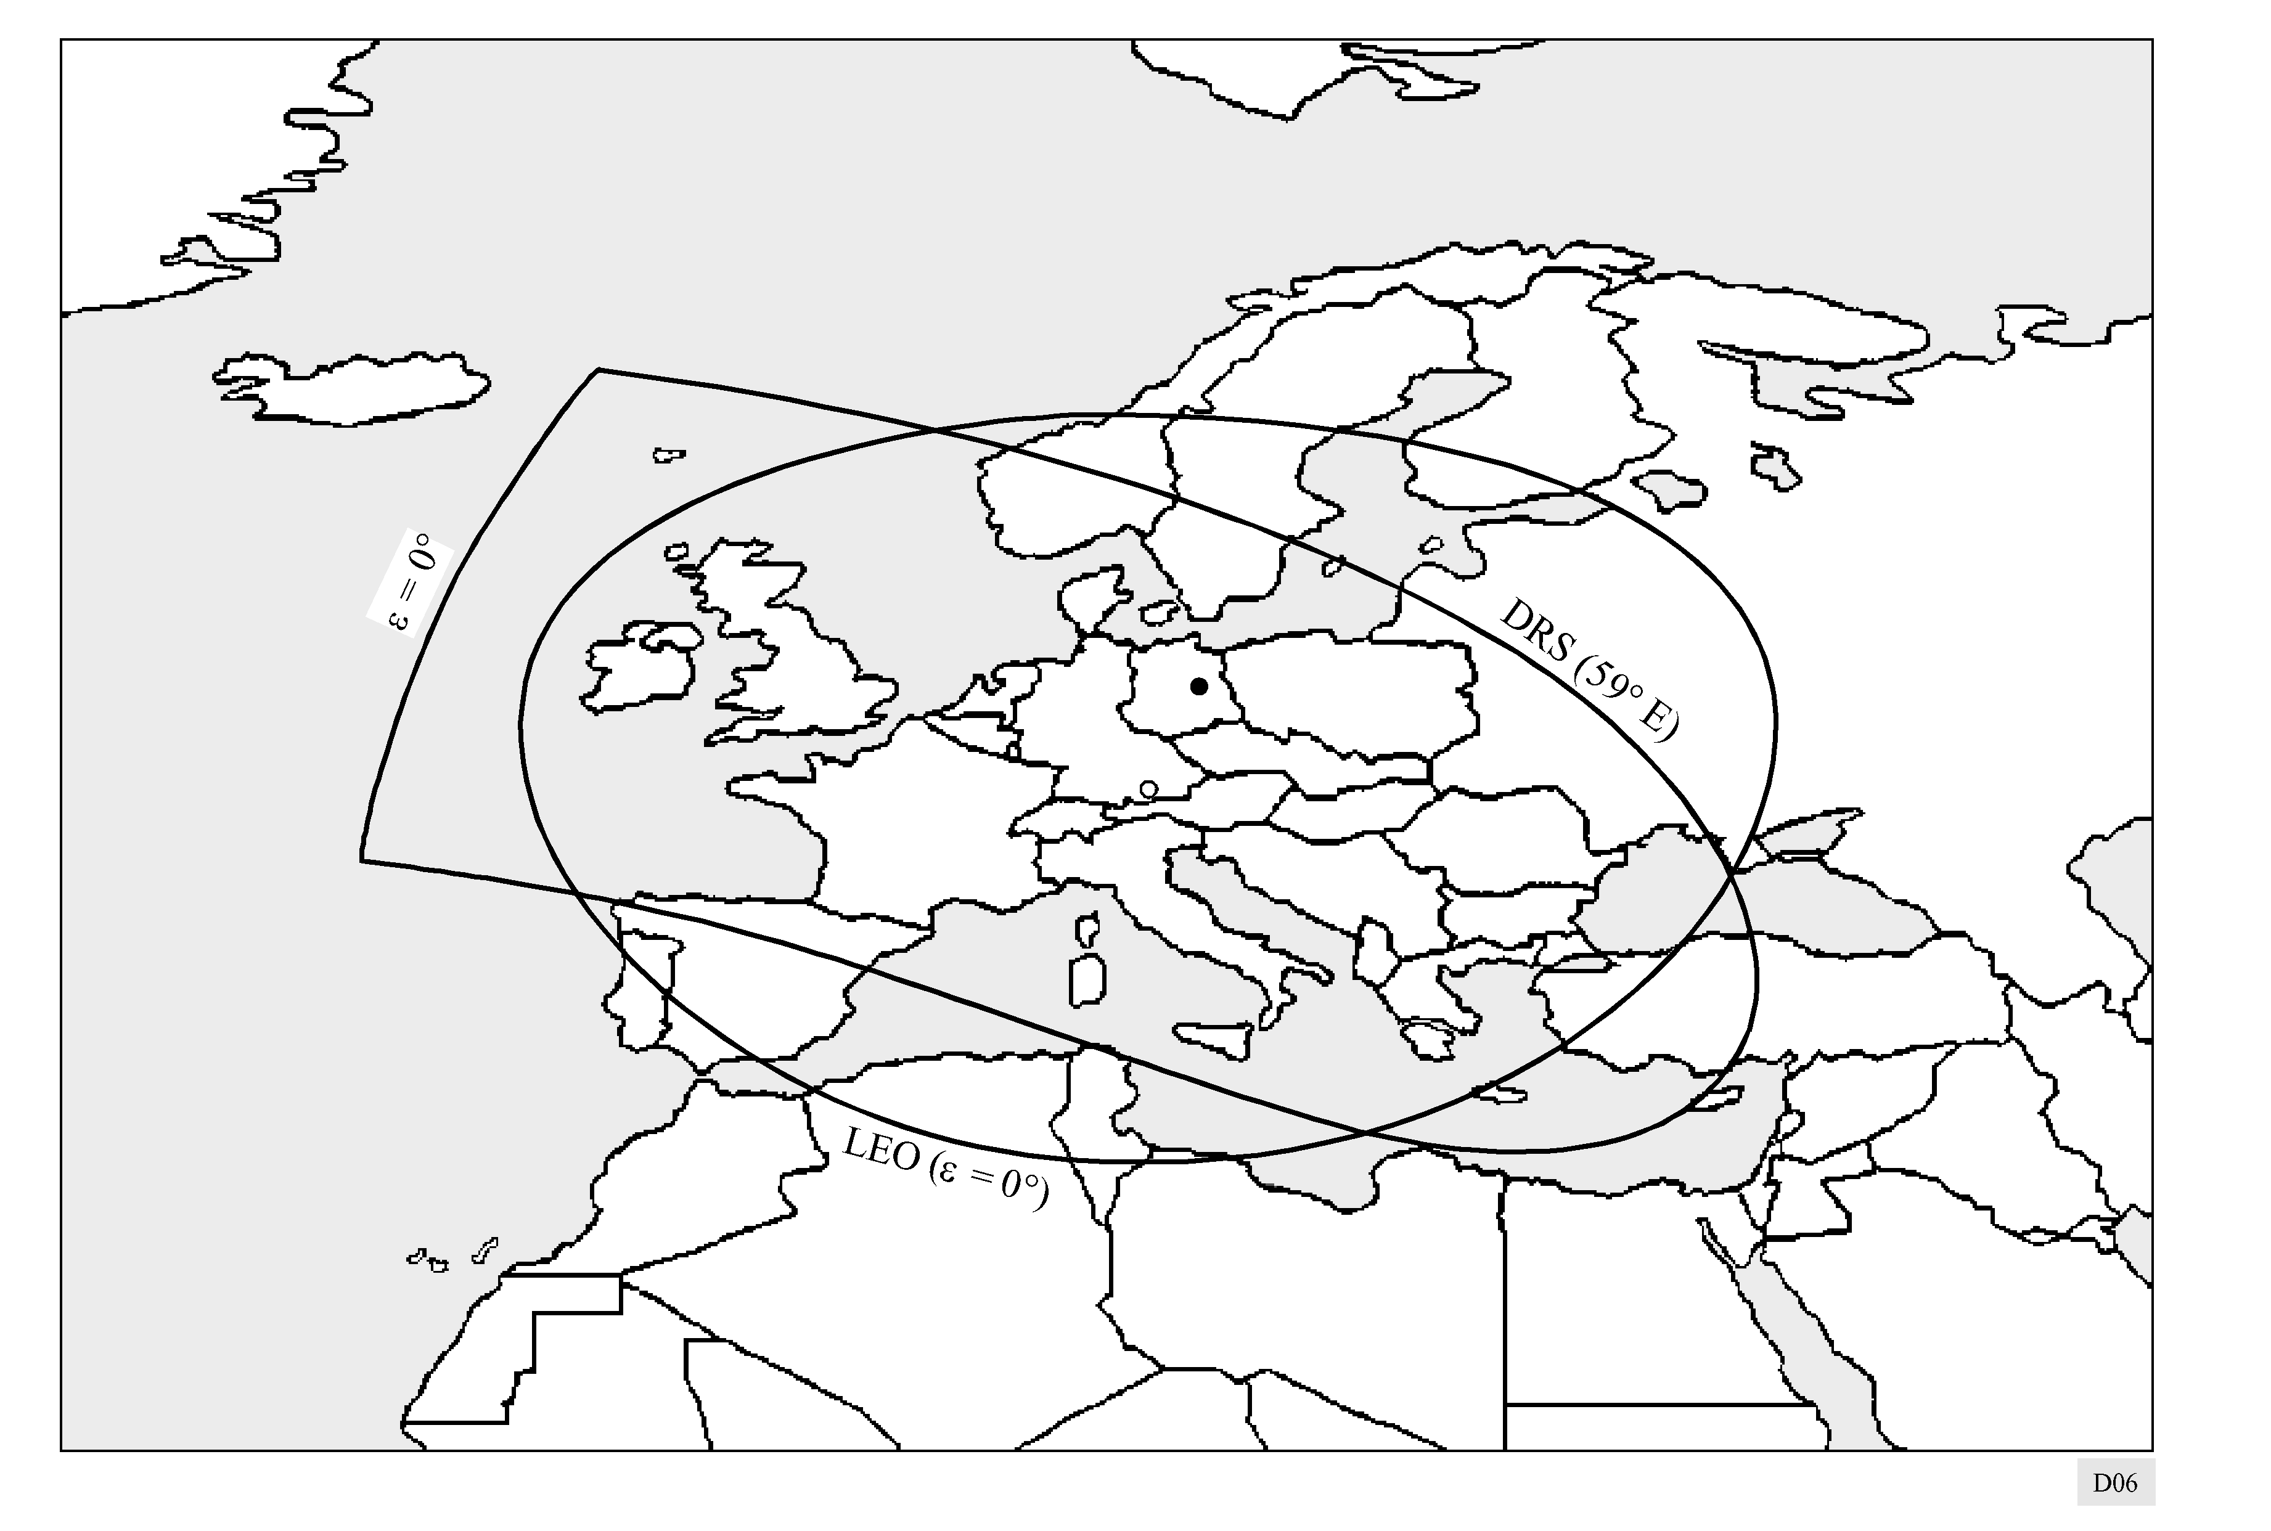
表5上列出详细的结果。然而，此种场合下共用频段也是不可能的。
5.5 所有链路的最坏情况
上面应用于干扰研究的假设是基于：在干扰区内移动单元平均分布；移动单元有平均的活动度；FPLMTS单元为最小功率电平以及所有可应用的频道有同等的占用度。由此，产生的干扰超出值是在低端的平均数上。

ITU-R SA.1154建议书 17
表 5
空对空链路（2 200-2 290 MHz）
 | 室内个人站 |  | 室外个人站 |  | 移 动 站
空间飞行器轨道高度（km）  单个FPLMTS单元的e.i.r.p.（W）  话音通信频道带宽（kHz）  单个FPLMTS单元的e.i.r.p.密度（dB（W/Hz））  空间（扩散）损耗（dB）  单个移动单元的干扰（dB（W/Hz））  可接受的干扰密度（dB（W/Hz））  超出一个单元的干扰（dB） | 00 250  0000 0.003  000 50.0  00 –72.2  00 146.7  0 –218.9  0 –212.0  000– 6.9 | 036 000  00000 0.003  0000 50.0  000 –72.2  000 189.8  00 –262.1  00 –247.0  000 –15.1 | 00 250  0000 0.020  000 50.0  00– 64.0  00 146.7  0 –210.7  0 –212.0  0000 1.3 | 036 000  00000 0.020  0000 50.0  000 – 64.0  000 189.8  00 –253.8  00 –247.0  0000– 6.8 | 00 250  0000 1.000  000 25.0  00– 44.0  00 146.7  0 –190.7  0 –212.0  000 21.3 | 036 000  00000 1.000  0000 25.0  000– 44.0  000 189.8  00 –233.8  00 –247.0  0000 13.2
空间飞行器能看到的干扰区域（106/km²）  区域内人口总数（10⁶）  业务的订户百分数（％）  每平方公里内平均总单元数  区域内工作单元百分数（％）  区域内同时工作单元数（106）  每平方公里平均工作单元业务量（E/km²）  设想的业务带宽（话音信道）（MHz）  每信道工作单元数  环境衰减（大楼、树木）（dB）  全部工作单元来的累加干扰（dB（W/Hz））  平均超出的可接受干扰（dB） | 0000 9.64  00 600  000 20.0  000 62.2  000 10.0  000 12.0  0000 1.24  000 24  25 000  000 10.0  0 –196.0  000 16.0 | 00000 8.00  000 500  0000 20.0  0000 62.5  0000 10.0  0000 10.0  00000 1.25  0000 24  020 833  0000 10.0  00 –218.9  0000 27.2 | 0000 9.64  00 600  000 20.0  000 62.2  000 10.0  000 12.0  0000 1.24  000 27  22 222  0000 3.0  0 –181.3  000 30.7 | 00000 8.00  000 500  0000 20.0  0000 62.5  0000 10.0  0000 10.0  00000 1.25  0000 27  018 519  00000 3.0  00 –211.1  0000 34.9 | 0000 9.64  00 600  000 10.0  000 62.2  0000 4.0  0000 2.4  0000 0.25  00 111  00 541  0000 3.0  0 –177.4  000 34.6 | 00000 8.00  000 500  0000 10.0  0000 62.5  00000 4.0  00000 2.0  00000 0.25  000 111  000 450  00000 3.0  00 –207.3  0000 38.8
峰值通信期间增加的干扰（dB）  较高功率电平时增加的干扰（dB）  高密度区域内增加的干扰（dB）  最坏情况下超出的可接受干扰（dB） | 0000 5.0  0000 5.2  0000 5.3  000 31.5 | 00000 5.0  00000 5.2  00000 0.0  0000 37.4 | 0000 5.0  0000 4.0  0000 5.3  000 45.0 | 00000 5.0  00000 4.0  00000 0.0  0000 43.9 | 0000 5.0  0000 7.0  0000 5.3  000 51.8 | 00000 5.0  00000 7.0  00000 0.0  0000 50.8
18 ITU-R SA.1154建议书
如果空间飞行器飞经大城市上空或是欧洲人口密集的地区，由于大量移动单元到空间飞行器的距离较短，累加的干扰将显著增加。考虑到大的城区和城郊地区，可以假定，空间飞行器观看到的全部移动单元的20％靠近卫星底下的地点。很可能，在比如巴黎和伦敦等大城市内业务量密度达到每一大楼楼层20 000 E/km²。这将造成干扰增大，750 km轨道为3 dB，250 km轨道为5 dB。对于对地静止轨道并不认为干扰增加，因为不大可能在靠近赤道地方会见到移动单元高度聚集。
在峰值活动度时间内也会发生干扰增加情况。可以认为，业务量密度增大到3倍。这将导致干扰可能增大4 dB至7 dB。较高干扰的另一个原因可能在于各信道不等的占用度，但由于难以进行估计，本研究中并未考虑它。
对于地对空链路和两种空对空链路可以得出结论，最坏情况下的干扰会比平均值高9 dB至16 dB。
空对地链路的状况稍微不同。最坏情况是地球站附近的移动单元在靠近主波束方向发射信号。假定移动单元与地球站相距10 km，对应的干扰电平将高出规范的保护电平43-75 dB。
6 结论
对于做出分析的所有链路在表6内列出干扰超出量的概略。表中，较低的值基于平均干扰超出量，较高的值是考虑到最坏情况，它基于在人口密集区域内增大的移动单元密度、所规定的运行功率的上限以及高的通信活动度时间。对于另一个使干扰增大的根源也即不等的频道占用度，未予以考虑。
表 6
所考虑的所有链路和所有移动单元的干扰概略

干扰超出量（dB） | 室内个人站 | 室外个人站 | 移动站
地对空（2 025-2 110 MHz） | 16-32 | 31-45 | 35-52
空对地（2 200-2 290 MHz） | 39-47 | 47-55 | 51-75
空对空（2 025-2 110 MHz） | 16-32 | 31-45 | 35-52
空对空（2 200-2 290 MHz） | 27-37 | 35-45 | 39-52

ITU-R SA.1154建议书 19
上面已给出在FPLMTS类型的陆地移动系统与空间运用、空间探索和地球勘察业务之间的干扰分析。就本建议中考虑的所有类型的链路而言，与这种移动系统和类似的高密度移动系统共用频段是不可行的，产生的干扰电平将比RR中和ITU-R建议书中规范的可接受电平高几个数量级。
附 件 2
移动系统特性研究以促使与空间科学业务实现无线电频率兼容的概要
1 引言
本附件概括了关于移动系统技术和运行特性的研究结果，可以与SR、SO和EES系统兼容地工作于2 025-2 110 MHz和2 200-2 290 MHz频段内。
可促进频段共用的移动系统的特性是：
— 辐射的功率频谱密度低；
— 间歇性质的发射；
— 使用定向发射天线；
— 根据应用状态的效果自我限制移动站数目。
下面各节中将给出对于这几项总体特性所涉及的不同假设组合和数值范围方面的研究。关于移动系统与空间科学系统之间在2 025-2 110 MHz和2 200-2 290 MHz频段内的兼容性的进一步研究，需要更好地规定干扰环境。
2 e.i.r.p.和天线增益研究概要
移动业务在2 025-2 110 MHz和2 200-2 290 MHz频段内引入的技术要求导引出这样的建议，e.i.r.p.限制为28 dBW以及天线增益最小为24 dBi，以便有助于与空间科学业务共用频段。研究的开展是根据此类移动系统对空间探索业务的干扰效应进行的。
在研究中采用的模型这样假设，定向的移动终端在全球均匀分布，天线增益为22至26.5 dBi，e.i.r.p.为28至37 dBW。空间飞行器的轨道高度考虑为250 km至36 000 km。
研究结果表明，空间科学工作于2 200-2 290 MHz频段内比之工作于2025-2110MHz频段内对干扰显著地较为敏感。对天线增益灵敏度进行了分析。在恒定的e.i.r.p.电平场合下，如图7中所示，干扰概率随天线增益增高而降低。图中还示明，随着e.i.r.p.线性地增高，干扰概率的非线性特性增大。
20 ITU-R SA.1154建议书
研究结果的最后结论是，所建议的e.i.r.p.限制为28 dBW和天线增益应超过24 dBi这两个条件是充分的，能够与全世界上大约1 000个此种类型的移动系统共用频段。
3 某些移动系统带来的干扰的研究概要
开展研究时，考虑如表7中所示的4种可能的情况，它们涉及对空间科学业务系统的干扰。
研究中使用的系统的特性在下面讨论。
3.1 系统特性
3.1.1 接收特性
3.1.1.1 数据中继特性
接收天线（假定跟踪可视见的LEO空间飞行器）：
— 视轴增益=34 dBi；
— 偏离波束特性，如ITU-R S.672建议书中的规定，对于单个馈源圆极化波束根据参考辐射图确定（旁瓣电平大约–20 dB）。
图7
各种ENG系统特性的干扰概率
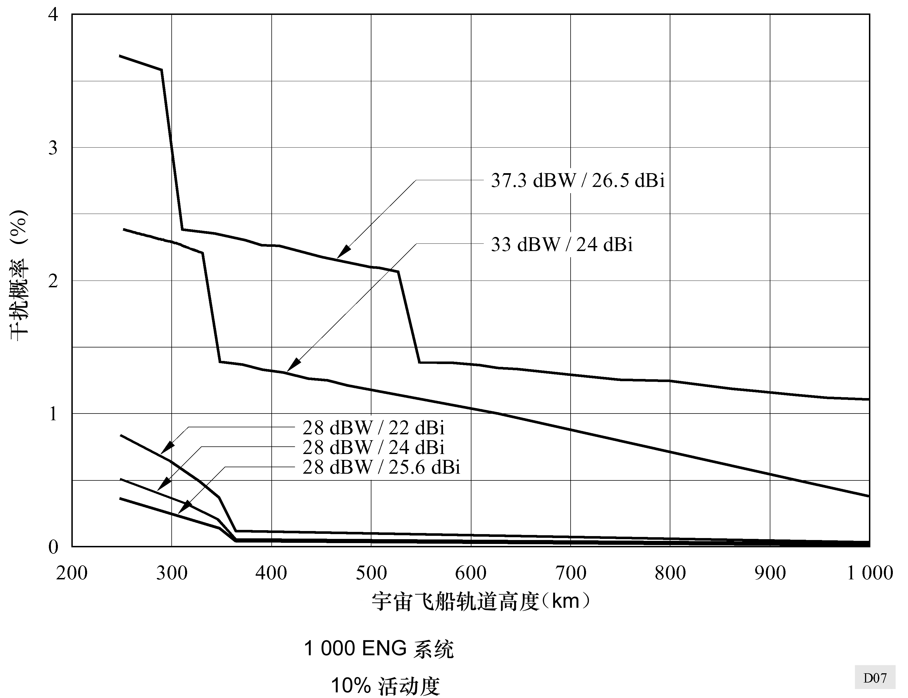
ITU-R SA.1154建议书 21
表 7
 | 2 025-2 110 MHz | 2 200-2 290 MHz
空间业务  数据中继 | 空对空  （正向）  （1） | 空对空  （回传）  （3）
空间业务  直接到地 | 地对空  （2） | 空对地  （4）
移动 | 定向性 | 全方向性

3.1.1.2 LEO空间飞行器（指向DRS）
接收天线（假定跟踪可视见的对地静止中继卫星）：
— 视轴增益=25 dBi；
— 偏离波束特性，如ITU-R S.672建议书中的规定，对于单个馈源圆极化波束根据参考辐射图确定（旁瓣电平大约–20 dB）；
— 轨道海拔高度=300 km；
— 倾角=29°。
3.1.1.3 LEO空间飞行器（指向地球）
接收天线为全方向性（增益=0 dBi）：
— 轨道海拔高度=300 km；
— 倾角29°。
3.1.1.4 地球站
接收天线（假定跟踪可视见的LEO空间飞行器）：
— 视轴增益=45 dBi；
— 偏离波束特性，根据《无线电规则》中附录28和29内规定的特性。
3.1.2 发射特性
3.1.2.1 移动终端（定向性） — ENG
— 天线视轴增益=25 dBi；
— 进入天线的功率频谱密度= –38 dB（W/kHz）；
— 偏离波束特性，根据《无线电规则》中附录28和29内规定的特性。

22 ITU-R SA.1154建议书
3.1.2.2 移动终端（全方向性）
— 天线增益=0 dBi；
— 进入天线的功率频谱密度=–42 dB（W/kHz）。
3.2 归纳和结论
应用上面示明的技术特性，对表7中所示的情况评估4种几何结构配置。概率分析结果概括于表8内。
表 8
参 考 | 事 项 | 相对于标准的最大干扰电平  （dB） | 超出概率标准  （％）
1A  1B  1C  1D | LEO内的ENG（指向DRS） | +31.0  + 7.5  +6.5  +6.5 | 0.65  0.20  0.15  0.15
2A  2B  2C  2D | LEO内的ENG（指向地球） | +2.5  +2.5  +2.5  +2.5 | 0.20  0.04  0.045  0.035
3A  3B  3C  3D | DRS内的全方向性天线 | –16.5  –16.5  –15.0  –15.0 | 2.50（1）  1.50（1）  0.15（1）  0.50（1）
4A  4B | 地球站内的全方向性天线 | +48.5  +48.0 | 1.00  0.55
（1） 最大干扰电平的概率。

3.2.1 2 025-2 110 MHz频段内定向的移动终端对LEO空间飞行器（指向DRS）的干扰
表8中的数值指出，各种几何结构配置下单个ENG终端会超出可供应用的保护标准。然而，考虑到大多数的配置情况时，如果ENG发射功率降低1 dB，保护标准被超过的概率将减小至0.1％。当然，对于较严格的几何结构配置来说并不是这样的，所以，在地面ENG终端的选址上需要设定某些约束。
3.2.2 2 025-2 110 MHz频段内定向的移动终端对LEO空间飞行器（指向地球）的干扰
结果指出，可以接受两个或三个空间上隔离的同频道移动终端。这表明，可接受100至150个ENG终端的集合，不必顾及最坏情况的几何结构配置。
3.2.3 2 200-2 290 MHz频段内全方向性移动终端对对地静止数据中继卫星（跟踪LEO空间飞行器）的干扰
表8中给出的数值表明，来自单个全方向性移动终端的干扰功率电平都很好地处在容许的保护标准内。

ITU-R SA.1154建议书 23
然而，发生这类电平的概率高，因此，多个终端会引起干扰电平聚合，恰能超过容许的功率电平，从而就占有度的概率而言将会超过容许的电平许多倍。
3.2.4 2 200-2 290 MHz频段内全方向性移动终端对地球站（跟踪LEO空间飞行器）的干扰
假定没有直视线路径，因而基本的传输损耗与三次幕规律成反比，单个全方向性移动终端可以工作在地球站的0.5 km范围内（地球站仰角大于5°）。
附 件 3
工作在2 025-2 110 MHz频段内的某些电子新闻采集（ENG）系统的说明
1 引言
本附件给出由主管部门促使与SR、SO和EES业务共用的特定ENG系统在其工作中应用的独特技术和运行特性方面的信息。
2 特性/ENG系统说明
ENG系统包括移动的观察点式和可搬移式两种，它们能够从各种样地点和活动场所上给出视频信号。ENG系统用于就地转播新闻事件或访谈，以及体育或娱乐事件中的视频实况。由于就地视频的重要性，美国城市区域内的大多数本地电视台运行着ENG系统。用于就地转播的可搬移式ENG系统通常安装在转播车内，工作中转播车以静止模式将视频传送至固定的接收点。这类系统可以在整个地理区域内提供可移动性的新闻转播。
3 ENG系统和环境
本节说明ENG系统中两种普通的运行模式。
3.1 可搬移式
上一节中说明的可搬移式ENG系统用于新闻、体育和娱乐广播等就地视频的实况传输或录播。可搬移式ENG系统一般安装在转播车内，发射机工作于大约10.8 dBW的功率上。这类系统使用20-22 dBi增
24 ITU-R SA.1154建议书
益的定向天线，安装于高度可达15 m的气压式桅杆的顶部。ENG系统的电波可采用线极化或圆极化方式，以便在各ENG系统相互之间提供附加的干扰保护。许多ENG系统（大概30%-50%）发送中有高达5 dB的传输线损耗。
3.2 观察点式
由于希望得到实况图像，并由于视频记录器在尺寸和结实性上难以满足要求，需要使用小型、轻量的微波发射机以便移动到并紧靠近视频事件场所。此类发射机通常可工作到5 dBW的功率。这类系统主要使用0-3 dBi增益的全方向性天线，可采用线极化或圆极化的电波。
小型观察点式系统通常用以取代而不是用以添补同频道上的可搬移式ENG系统的工作。观察点式系统通常不能与可搬移式系统同时工作，因为可搬移式系统会对观察点式系统的接收机造成过大的干扰。
表9给出工作于2 025-2 110 MHz频段内的典型ENG系统的特性。
表 9
美国在用的典型的2 GHz ENG系统
应 用 类 型 | 发射机位置 | 发 射 功 率 | 天线增益  （dBi） | 接收机位置
可搬移式ENG  （转播车） | 转播车桅杆 | 12 W | 22 | 高塔
临时固定的链路 | 屋顶 | 12 W | 25 | 屋顶
大会 | 会议厅地面 | 100 mW | 0-5 | 厅堂吊架
观察点式  （例如，滑雪者） | 身上/头盔上 | 100 mW | 0 | 小山旁或直升飞机
体育场所
比赛场地 | 现场 | 1 W | 12 | 新闻记者席
高尔夫球场（系统1） | 高尔夫球场 | 3 W | 16 | 系留小飞船
高尔夫球场（系统2） | 高尔夫球场 | 12 W | 12 | 升降架
赛道摄像 | 车内 | 3 W | 7 | 直升飞机
直升飞机 | 中继直升飞机 | 12 W | 7 | 地面接收
马拉松
摩托车 | 摩托车 | 3 W | 7 | 直升飞机
中继车辆 | 采拾车 | 12 W | 12 | 直升飞机
直升飞机 | 中继直升飞机 | 12 W | 7 | 屋顶

ITU-R SA.1154建议书 25
4 运行特性
所有ENG系统不能够同时工作。由于ENG系统对干扰敏感，通常只可能在同一时间内对每个接收点的每频道给出一个传输。在美国，大多数的电视市场包含多个接收点，容许在一个频道内同时进行传输。不过，在最大的市场内最忙的频道中只可能同时传输6路，而大多数市场内的传输数目不超过2个，在单个频道内同时传输2路以上的情况极少发生。事实上，只在最大的电视市场内存在多个ENG接收点和多个系统，而大多数区域里每频道内极少有或者根本没有ENG同时工作。
虽然天天要使用，但可搬移式ENG系统主要在非假日时运行，传输本地新闻广播，通常是本地时间 1 200-1 230、1 700-1 900和2 300-2 330时工作。大多数电视市场在1 500-1 700的下午新闻时间之前，ENG系统也有很大的应用。各电视市场内0600-0900时段流行的本地早晨节目在增长，这些节目也在应用ENG系统。可搬移式ENG发射机大致每天工作两次。广播工程师估计，每当ENG工作时，每次平均工作15分钟，但可能在大约5分钟直至或许5小时长度的时间内变化。
5 频谱应用和特性
由于有良好的电波传播特性，1 990-2 110MHz频段可用做主要的ENG频段。频段内包括在较高频率上发生的较低电平的叶状衰减，以及能依靠“大楼反弹”信号而使得尽管有不可避免的路径阻挡仍能获得电波到达固定接收点的临时路径。
在美国，如图8中所示，将1 990-2 110 MHz的ENG频段分7个频道，除第1频道带宽18 MHz外其余均为17 MHz带宽。ENG系统通常工作在每个频道的中央，但也可采用载频低偏置和高偏置的频道方式。因此，可以有21个载波频率，但全部载波频率不能同时使用。ENG系统可以工作在中央频道、低偏置频道、高偏置频道或是同时的低偏置或高偏置频道上，任何时间上这取决于需求和邻频道应用。由于ENG系统对干扰敏感，通常只可能于同一时间内在每接收点的每一频道中传输一路。
ENG系统采用调频（FM）方式传输视频信号。实际上，绝不会发射未被视频信号调制的载波。

26 ITU-R SA.1154建议书
图8
美国在用的ENG频道规划
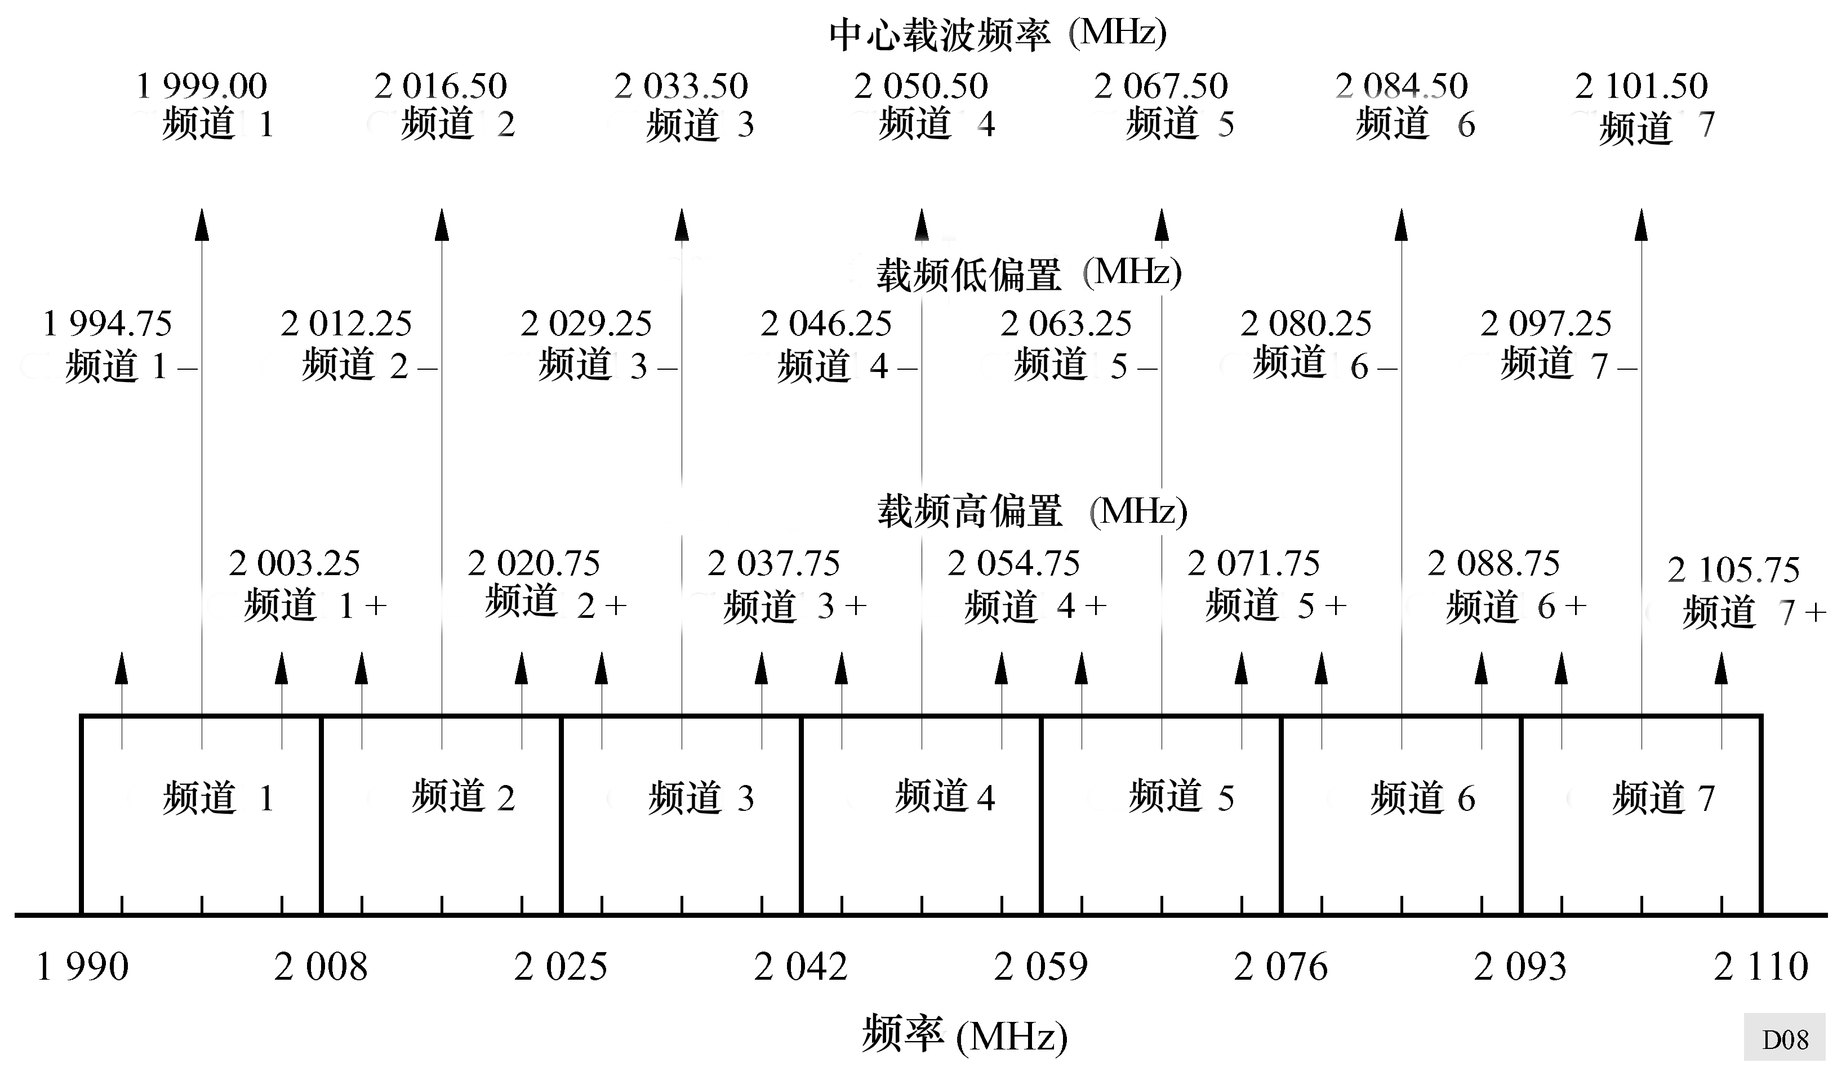
附 件 4
在2 200-2 290 MHz频段内工作的某些航天移动遥测系统的说明
1 引言
由主管部门管控的航天移动遥测系统包含有在少量特定地区内小数目的受控制和短时间工作的发射机。
在任何1 000 km半径内同时工作的发射系统的数目很少超过15个。任何1 000 km半径内在任何3 MHz带宽中，卫星方向上最大e.i.r.p.很少超过10 W。
2 航天移动遥测系统的技术特性
自从20世纪60年代后期以来，航天遥测一直应用2 200-2 290 MHz频段测试导弹、空间运载火箭、航空飞行器以及它们的子系统。然而，这些测试中大多数的时间短于10分钟，某些测试则持续几个小时。遥测工作可以在一天的任何小时内发生，最大使用量是在白天期间。大多数飞行测试发生于由美国政府管控的一个（或多个）测试范围内。

ITU-R SA.1154建议书 27
根据被测试的火箭，使遥测发射系统的特性最佳化。所以，这类特性是随火箭的不同有着很大差异，并没有“典型的”遥测发射系统。遥测系统的有效辐射功率通常为1 W至5 W。所需的功率电平决定于待传输的信息量、发射系统与接收系统之间的最大范围、所需的数据质量和接收系统的灵敏度。遥测发射天线通常采用线极化，典型地设计为具有准各向同性的覆盖，因为受测试火箭的定向相对于遥测接收天线会迅速变化。由于接收天线要跟踪飞行的火箭，接收机上的信号电平将发生大的变动。这类“衰落”的原因在于火箭天线辐射图中的零点以及诸如多径和渠道效应等电波传播的不规则性。衰落时信号电平的下降会超过30 dB。所以，在最佳飞行状态时期要求接收信号电平显著地总在门限值之上，以避免信号衰落时数据丢失。
遥测数据的格式和速率随火箭的不同而显著地变化。大多数遥测发射系统采用调频或调相的调制方式。输入至发射机的信号可以是数字信号、模拟信号或是数字和模拟的组合。从1 MHz之下到10 MHz之上，遥测发射系统的99％功率带宽随频率变化。
对于可接受的数据质量，需要的信噪比（SNR）预检测值在9 dB与15 dB之间。被测试的火箭与遥测接收站之间的最大距离通常为20 km至400 km（某些测试的最大距离范围大于3 000 km）。典型的接收机带宽为0.5 MHz至10 MHz（这些数值在加大）。接收系统的噪声温度在200 K至500 K之间。接收天线的主瓣增益，在某些短距离移动系统中为6 dBi，采用大的天线时高于50 dBi。较大的天线可自动跟踪测试的火箭，而较小的天线（增益小于20 dBi）通常指向发射机方向。接收天线的旁瓣取决于接收天线的尺寸和设计。大多数遥测接收天线的直径在2.44 m（8英尺）到10 m（32.8英尺）之间。
3 频谱考虑
在美国，航天移动遥测系统供应商将2 200-2 290 MHz频段划分成每一个带宽为1 MHz的90个频道。当需要更宽的带宽时，一起指配以多个频道。
航天遥测工作当前由各方面用户之间的协调进行保护。美国的领土划分成坐标地区，地区频率协调者在这些地区内指配和调度频率的使用。
在2 200-2 290 MHz频段内，同位置的卫星地球站与航天遥测发射点之间可能存在重大干扰。通过在该频率带内对每种业务控制它们发射的时间、频率和地点，可以减轻干扰问题。频率干扰控制中心须应付实时的变化，并寻找和识别任何非授权的发射。

28 ITU-R SA.1154建议书
图9中示明样例的辐射功率频谱密度。该图表示一个遥测系统的额定功率频谱密度。图中的数字并非是典型的、最好的情况或最坏的情况，只是当前航天移动遥测系统使用的最普遍类型系统的频谱特性例子。某些航天移动遥测系统在测试飞行阶段中可能有离散的频谱成分，所以，最大频谱密度（dB（W/kHz））可能显著地高于图9中所示的数值。
图9
频谱样例
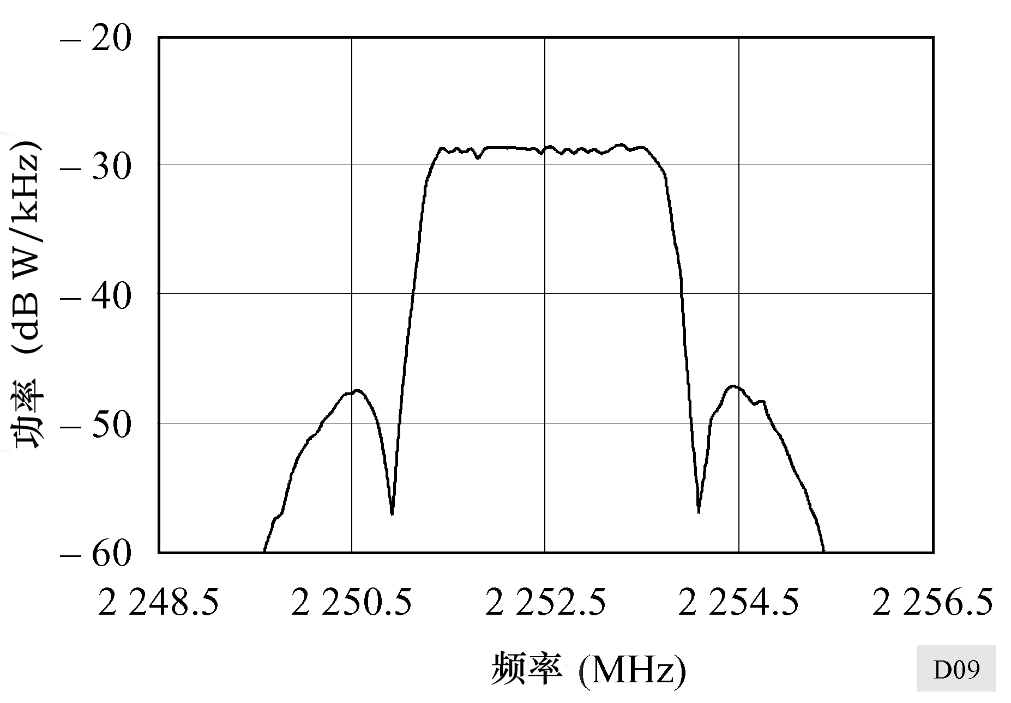
2 200-2 290 MHz频段内，1 000 km半径里来自所有航天移动遥测系统任一方向上的最大聚合辐射功率将小于100 W。任何3 MHz带宽内的最大聚合辐射功率在任何1 000 km半径的任何方向上极少超过10 W。

* 应提请无线电通信第4研究组、第8研究组和第9研究组注意本建议书。 ** 按照ITU-R 44号决议，无线电通信第7研究组于2003年对本建议书进行了编辑性修正。

